Listening I　宿題　しめきり　１２月３日　火曜日

１．Audio１を聞いて、　　　　　　　にをいれてください。

例）ミラーさんはチンさんにを　　　　　　　　　　。（ですが、答えてください）

１）先生はチンさんに本を　　　　　　　　　　　　　　　。

２）会社の人はチンさんに日本語を　　　　　　　　　　　　。

３）チンさんはお母さんにプレゼントを　　　　　　　　　　。

２．Audio２を聞いてください。エドさんはのプレゼントについてを書きました

（　　　　）にプレゼントを、　　　　　　に（Verb）を書いてください。

|  |
| --- |
| 10月15日（金曜日）　23時　くもり  きょうぼくは21になった。部屋でパーティーをした。  さんに（　　　　　）を　　　　　　　　。  キムさんは自分で作った（　　　　　　　　）を　　　　　　　　　。いちばんすてきなプレゼントだった。  ミゲル君はメキシコの（　　　　　　　）を　　　　　　　　　。  ケリー先生にオーストラリアの（　　　　　　　）を　　　　　　　　　。とても楽しい誕生日だった。 |

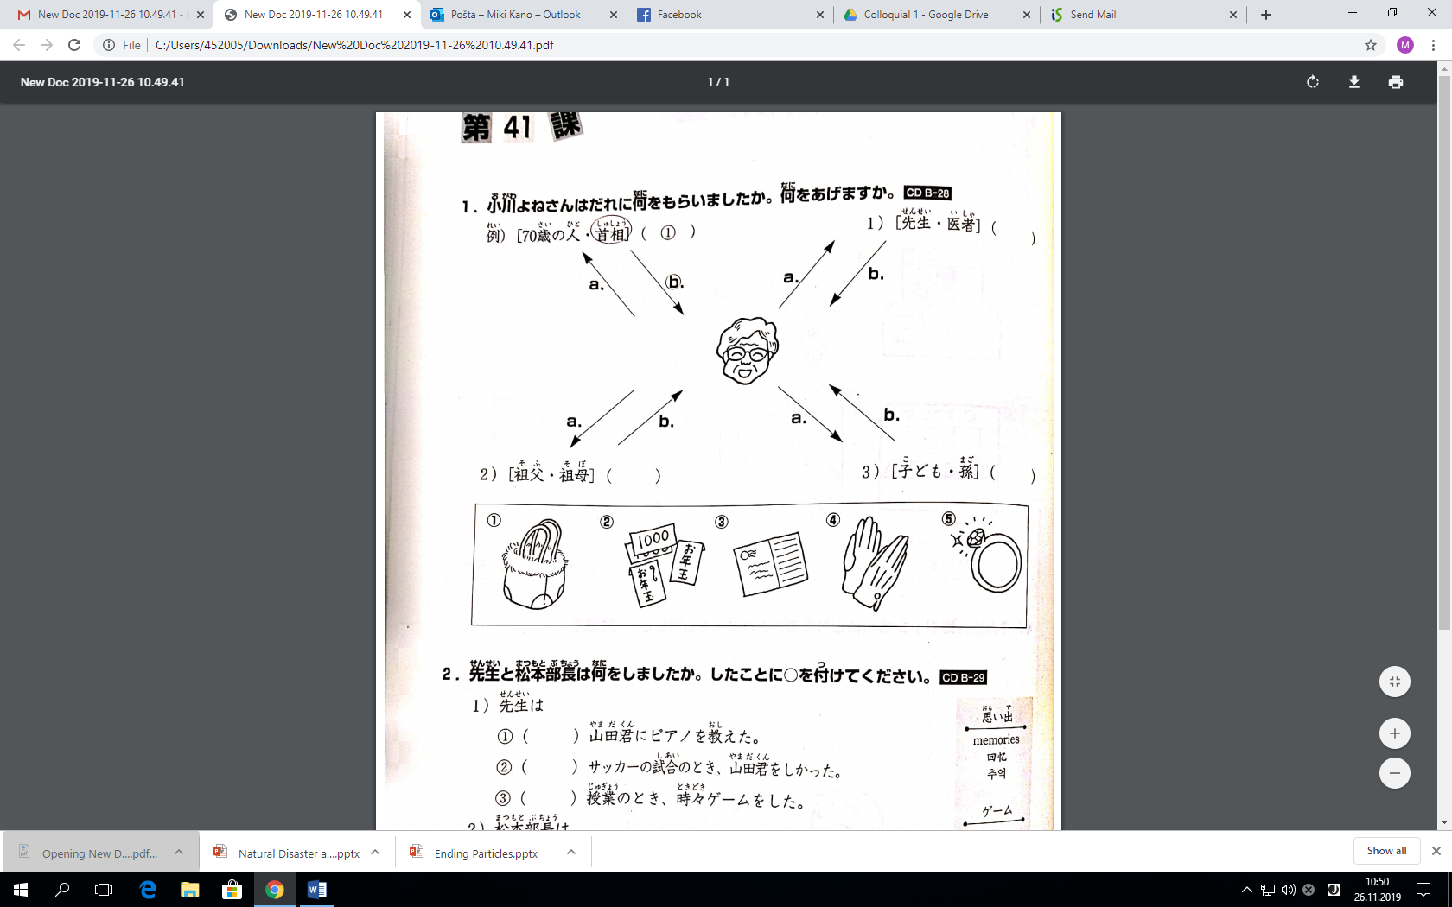

３．Audio３